|  |  |  |
| --- | --- | --- |
| СОДЕРЖАНИЕ: | | |
|  | ВВЕДЕНИЕ |  |
| 1. ИСХОДНЫЕ ДАННЫЕ ДЛЯ ПРОЕКТИРОВАНИЯ | |  |
| 1. ОБЩАЯ ЧАСТЬ | |  |
| 1. АРХИТЕКТУРНО-СТРОИТЕЛЬНАЯ ЧАСТЬ | |  |
| 1. КОНСТРУКТИВНОЕ РЕШЕНИЕ ЗДАНИЯ | |  |
| 1. ТЕПЛОТЕХНИЧЕСКИЙ РАСЧЕТ ЗДАНИЯ | |  |
|  | СПИСОК ИСПОЛЬЗУЕМЫХ ИСТОЧНИКОВ |  |

ВВЕДЕНИЕ

Каркасные системы выполняют из отдельностоящих вертикальных элементов (стоек, колонн) и горизонтальных (балок, ригелей, прогонов).

В зависимости от расположения ригелей различают следующие варианты каркасной системы: с продольным, поперечным, перекрестным расположением ригелей; с безригельным каркасом, при котором ригели отсутствуют, а гладкие или кессонированные плиты перекрытий опираются на капители колонн. Проектируемое здание относится к поперечной каркасной системе.

При комбинированном несущем остове каркасных зданий различают системы, в которых каркас расположен в пределах нижних этажей, а выше-бескаркасный остов; расположение стен - по периферии, а стоек каркаса-внутри здания («неполный каркас»). Выбор конструктивной схемы зависит от назначения здания и предъявляемых архитектурно-эстетических требований.

Основным требованием, предъявляемым к несущему остову здания любой из вышеперечисленных систем, является обеспечение пространственной жесткости и устойчивости здания.

Устойчивостью здания называют его способность противодействовать усилиям, стремящимся вывести здание из исходного состояния статического или динамического равновесия.

1. ИСХОДНЫЕ ДАННЫЕ ДЛЯ ПРОЕКТИРОВАНИЯ:
2. Место строительства: ст. Крепостная
3. Климатический район участка:

* Район строительства III-Б
* Расчетная температура наружного воздуха,:



* наиболее холодной пятидневки:



* средняя за отопительный период:



* Самые холодный месяц в году – январь со средней месячной температурой воздуха: -1,6ºС. Средняя температура наиболее холодных суток: -23ºС
* Преобладающие ветры: летом – юго-западный (ЮЗ) и западный (З), зимой – северо-восточный (СВ) и восточный(В)
* Вес снегового покрова на 1 м2 горизонтальной поверхности земли для II района –0,9 кПа
* Скоростной напор ветра на высоте 10 м от поверхности земли для III района –0,45 кПа
* Сейсмичность – 8 баллов
* Глубина промерзания грунтов – 0,8 м
* Грунт – песчано-гравелистый
* Площадь приквартирного участка: 0,2

1. Основные конструкции здания:

* фундаменты: ленточные бетонные монолитные;
* стены: с наружным утеплителем;
* перекрытия: из плит-настилов многопустотных;
* крыша: чердачного типа.

1. Расчетные данные:

* Градусосутки и продолжительность отопительного периода:
* градусосутки:



* продолжительность отопительного периода:



* средняя температура отопительного периода:



* Расчетные сочетания нормируемых параметров внутреннего воздуха:



* Нормируемый температурный перепад между температурой внутреннего воздуха и температурой внутренней поверхности ограждающей конструкции:



* Значение коэффициента тепловосприятия внутренней поверхности ограждающей конструкции:



* Значение коэффициента теплоотдачи (для зимних условий) наружной поверхности ограждающей конструкции:



* Влажностный режим помещений: нормальный
* Зоны влажности: сухая
* Условия эксплуатации: А

Характеристика района строительства характеризуется данными в соответствии со Строительными нормами и правилами СНиП 23-01-99 «Строительная климатология», СНиП 2.02.07-85* (2003 г.) «Нагрузки и воздействия», СНиП II-7-81* (2003 г.) «Строительство в сейсмичных районах», государственный стандарт ГОСТ 25100-95* (02) «Грунты. Классификации».

1. ОБЩАЯ ЧАСТЬ

Участок расположен в городе Краснодаре. В границах отведенного участка располагается 3-хэтажный муниципальный объект общественного назначения «Школа-интернат на 340 учащихся» и элементы благоустройства.

Повторяемость ветров по направлениям приведена в таблице 1.

Таблица 1 - Повторяемость ветра по направлениям

|  |  |  |  |  |  |  |  |  |
| --- | --- | --- | --- | --- | --- | --- | --- | --- |
| Месяц | С | СВ | В | ЮВ | Ю | ЮЗ | З | СЗ |
| Январь | 5 | 21 | 24 | 6 | 7 | 14 | 14 | 9 |
| Июль | 8 | 16 | 13 | 4 | 7 | 20 | 18 | 14 |

**РОЗА ВЕТРОВ**

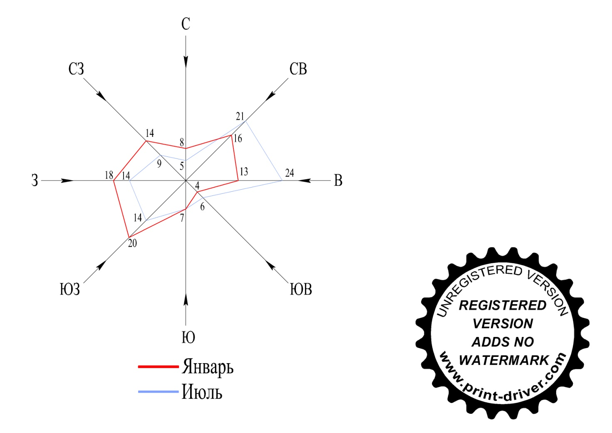

Рельеф проектируемого участка – равнинный. Планом организации рельефа выполнена вертикальная посадка здания на местность, минимальное расстояние от пола первого этажа до поверхности земли принято 90 см.

Вертикальная планировка выполнена с учетом максимального сохранения существующего рельефа и с наименьшими затратами на проведение земляных работ.

Водопровод хозяйственно-питьевой от наружной сети, канализация в наружную сеть, отопление и централизированное водяное от наружных тепловых сетей, горячее водоснабжение централизованное, электроснабжение от сети 380/220В.

1. АРХИТЕКТУРНО-СТРОИТЕЛЬНАЯ ЧАСТЬ

Проектируемое здание «Школа-интернат на 340 учащихся», имеет следующие габаритные размеры в осях:

* длина 60.000 м;
* ширина 48.000 м.

Объемно – планировочное решение предлагает следующий состав помещений:

1. Классы – 235.61м2 (первый этаж), 235.61 м2 (второй этаж), 231.16 м2 (третий этаж)
2. Лаборатория физики и астрономии – 73.99 м2(второй этаж)
3. Лаборантские – 12.90 м2 (первый этаж), 65.97 м2 (второй этаж), 30.74 м2 (третий этаж)
4. Кабинет домоводства – 34.37 м2(второй этаж)
5. Мастерская по обработке металла и дерева – 58.19 м2(первый этаж)
6. Гимнастический зал – 138.83 м2(первый этаж)
7. Раздевальные, санузлы, душевые – 107.11 м2 (первый этаж), 106.94 м2 (второй этаж), 29.02 м2 (третий этаж)
8. Актовый зал и инвентарная – 185.00 м2(первый этаж)
9. Тамбур – 43.79 м2(первый этаж)
10. Крыльцо – 32.78 м2(первый этаж)
11. Вестибюль с гардеробом – 164.63 м2(первый этаж)
12. Кабинет директора, канцелярия – 16.79 м2(первый этаж)
13. Кабинет зав.учебной частью – 16.91 м2(первый этаж)
14. Рекреации – 383.95 м2 (первый этаж), 594.11 м2 (второй этаж), 320.52 м2 (третий этаж)
15. Художественный класс – 126.22 м2 (второй этаж), 75.40 м2 (третий этаж)
16. Учительская – 16.91 м2(второй этаж)
17. Библиотека – 127.54 м2(второй этаж)
18. Кабинет врача – 33.98 м2 (первый этаж)
19. Палаты – 25.78 м2 (первый этаж)
20. Буфет – 9.11 м2 (первый этаж)
21. Спальные комнаты – 161.79 м2 (первый этаж),161.79 м2 (первый этаж),161.79 м2 (первый этаж)
22. Игровые – 67.20 м2 (первый этаж), 67.20 м2 (первый этаж), 67.20 м2 (первый этаж)
23. Обеденный зал – 105.40 м2 (первый этаж)
24. Кухня с моечной – 110.29 м2(первый этаж)
25. Инвентарная – 13.22 м2 (первый этаж), 13.22 м2 (первый этаж), 13.22 м2 (первый этаж)

Наружная и внутренняя отделка здания

На фасадную поверхность проектируемого здания расшиваются швы между панелями, вся поверхность покрывается слоем грунта, а после чего весь фасад окрашивается атмосферостойкой водоэмульсионной краской.

Стены тамбуров перетираются высококачественной штукатуркой, после чего покрываются масляной краской. Полы лестничных площадок облицованы керамической плиткой. Потолки принимаются навесными. Перила лестничных маршей окрашиваются масляной краской того же цвета, что и стены подъезда.

Стены помещениях отделывают гипсокартонными листами по металлическим направляющим, после чего шпатлюются на 2 раза, после чего затирают под покраску.

В санузлах и душевых стены облицовываются керамической плиткой на всю высоту этажа.

Полы в жилых комнатах выполнены из ламината, а полы в остальных помещениях облицованы керамической плиткой.

1. КОНСТРУКТИВНОЕ РЕШЕНИЕ ЗДАНИЯ

Проектируемое здание «Школа-интернат на 340 учащихся» по конструктивной системе принято каркасно-панельной, представляет собой сборный каркас, работающий как рамно-связевая система.

Каркас здания состоит из колонн сечением 300×300мм, многоэтажных зданий с использованием конструкций Серии 1.020-1/83 решен по связевой схеме с шарнирным сопряжением ригелей с колоннами. Пространственная устойчивость зданий обеспечивается системой вертикальных устоев, объединенных горизонтальными дисками перекрытий. Вертикальными устоями служат связевые панели, образуемые сборными железобетонными диафрагмами жесткости или стальными связями, соединенными с примыкающими колоннами. Горизонтальные нагрузки, действующие на здание, воспринимаются горизонтальными дисками перекрытия и затем передаются на вертикальные диафрагмы, в свою очередь, передающие нагрузки на фундаменты.

Пролеты рам – 3; 3.8;6 м; шаг колонн – 6 м. Высота этажей в соответствии с назначением здания составляет 3,6.

Привязка к координационным осям колонн, как средних, так и крайних – центральная, т.е. геометрическая ось колонны совмещается с сеткой осей здания (рис. 1).

Стены проектируемого жилого здания приняты панельными, которые сопряжены с колоннами. Толщину панелей принимаем исходя из теплотехнического расчета. Плиты перекрытия запроектированы из плит-настилов многопустотных толщиной 220мм.



ФУНДАМЕНТЫ

Исходя от геологических условий площадки строительства, фундаменты решены отдельно стоящими «стаканного» типа на естественных основаниях.

Конструкция сборного фундамента представляет собой подколонник, предназначенный для распределения вертикальной нагрузки от колонн, а также для фиксации колонн в плане и монолитной железобетонной плиты.

Размеры фундаментов в плане приняты 2,1x2,1м, высотой 900 мм. Глубина стаканов принята 500 мм - для колонн сечением 300x300 мм.

Колонны устанавливают в «стакан» и замоноличивают бетоном класса В25, фундаментные балки, опираются на бетонные опорные столики

КОЛОННЫ КАРКАСА

Колонны серии 1.020-1/83 по размерам поперечного сечения 300x300 мм для зданий малой этажности (высотой до 5 этажей).

Номенклатура колонн сечением 300x300 мм колонны, стыкуемые между собой по высоте здания. Для сопряжения с верхними колоннами одноэтажной разрезки предусмотрены специальные четырехэтажные нижние колонны, с наличием закладного изделия в виде стального листа размером 300x300 мм, устанавливаемого в верхнем торце колонны. Применяются колонны бесконсольные. Бесстыковые колонны предусмотрены с высотой этажа 3,6 м.

В составе стыковых колонн многоэтажной разрезки различаются нижние, средние и верхние колонны

Фундамент 1.020-1/83.1-1

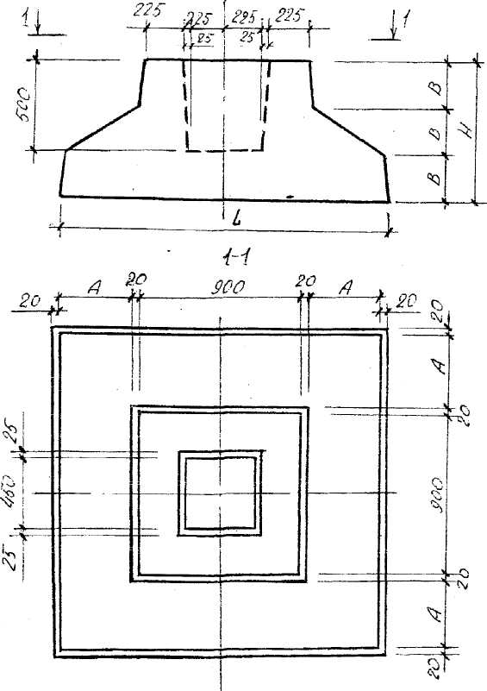

|  |  |  |  |  |  |  |
| --- | --- | --- | --- | --- | --- | --- |
| Обозначение | Марка | Размеры, мм | | | | Масса, |
|  |  | L | Н | А | В | т |
| 1.020-1/83.1-1 3.0.0 | 1Ф 21.9-1 | 2100 | 900 | 560 | 300 | 5,5 |

Фундаментные балки

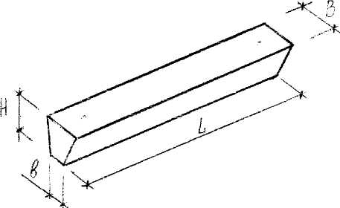

|  |  |  |  |  |  |  |
| --- | --- | --- | --- | --- | --- | --- |
| Обозна­чение | Марка | Размеры | | | Масса, т | Примечание |
| L | В | Н |
| Серия 1.415-1 Выпуск 1 | ФБ 3-30 | 2950 | 300 | 300 | 1,00 | Под стены панель­ные навесные толщиной 300 мм |
| Серия 1.415-1 Выпуск 1 | ФБ 6-30 | 5950 | 300 | 300 | 1,00 |

Стык колонн сечением 300х300мм между собой по высоте

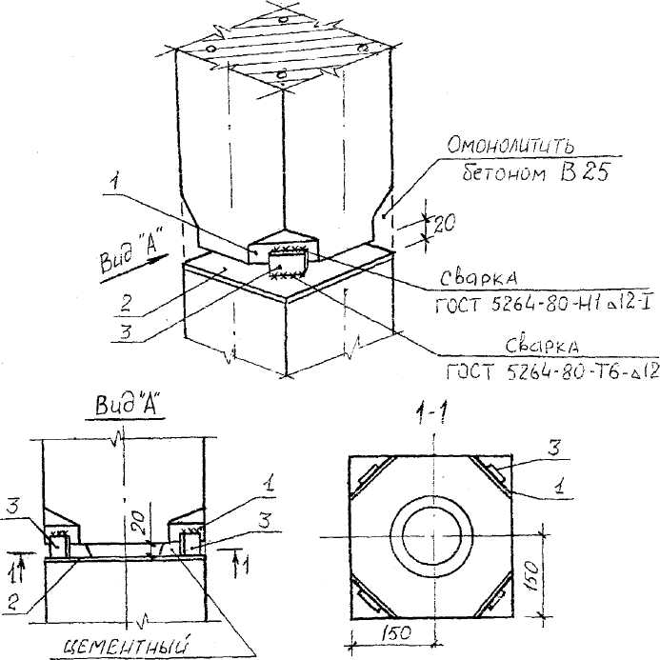

1- закладная деталь верхней колонны; 2- закладная деталь нижней колонны; 3-стальная пластина-60х12

СТЕНЫ

При проектировании предусматривается применение стеновых панелей по Серии 1.030.1 -1.

Панели наружных стен разработаны навесными. Навесные панели закрепляются на колоннах каркаса, передавая на них горизонтальные и вертикальные нагрузки, с колоннами 300x300 мм.

Номенклатура стеновых панелей состоит из рядовых панелей, простеночных панелей, изменённых панелей для углов и цокольных панелей Панели длиной 3,0; 6,0;.

Низ панелей, устанавливаемых в уровне перекрытия (покрытия), располагается на 600м ниже уровня пола при ригелях высотой 450мм (высота поясной панели 1485мм).

Навесные панели устанавливаются на опорные металлические столики, изготавливаемые из прокатного уголка и привариваемые к закладным деталям колонн. Простеночные панели навесных стен крепятся к выше и ниже расположенным рядовым панелям.

Во внутреннем углу здания навесные панели опираются на ригели каркаса через опорные столики, предусматривается установка закладных изделий по верхней и нижней граням.

Для крепления простеночных панелей к рядовым предусмотрено соответствующее расположение закладных изделий в зависимости от ширины и расположения простенков.

ПЕРЕКРЫТИЯ

Для перекрытий применяются многопустотные плиты высотой 220 мм, номинальной шириной 3000,1500, 900 мм трех видов: рядовые и связевые (плиты-распорки), средние и пристенные (рис. 9).

Связевые плиты имеют вырезы для колонн. В местах проводки инженерных коммуникаций применяются ребристые связевые плиты (ребрами вверх) с толщиной полки 50 мм. Плиты укладываются на консоль ригеля. Связевые плиты со­единяются стержневыми накладками, приваренными к выпускам арматуры (рис. 5), что обеспечивает жест­кость диска перекрытия в сочетании с замоноличиванием швов растворными шпонками между всеми плитами.

ЛЕСТНИЦА

Лестница запроектирована по серии 1.050.9-4.93 (выпуск 0-1) «Лестницы для многоэтажных общественных, административных и бытовых зданий и производственных зданий промышленных предприятий». Лестница выполнена по стальным косоурам, тип лестницы. Ширина лест­ничных маршей принята равной 1350мм. Лестничные клетки решены как отдельно стояще, конструктивно не связанные с каркасом здания.

На конструкции марша из стальных косоуров укладывается сборные железобетонные ступени.

Крепление косоуров к площадочным бал­кам осуществляется на болтах MI6 нормальной точности. После проверки правильности положения смонтированных конструкций, гайки болтов должны быть закреплены либо путем приварки их к стержню болта, либо забивной резьбы.

Все ступени и площадочные вкладыши приняты по ГОСТ 8717.1-84 «Ступени бетонные и железобетонные».

Огнестойкость стальных косоуров и балок обеспечивается ошту­катуриванием по сетке толщиной защитного слоя 1 см. Предел огнестойкости - не менее 1 часа.

КРЫША

В проектируемом здании крыша принята бесчердачной сборно-железобетонной. Кровельные панели бесчердачных раздельных крыш представляют собой предварительно напряженные многопустотные плиты толщиной не менее 190 мм. Стыки кровельных панелей и их примыкания к вертикальным элементам подняты над поверхностью крыши на 100 мм.

1. ТЕПЛОТЕХНИЧЕСКИЙ РАСЧЕТ ЗДАНИЯ

ТЕПЛОТЕХНИЧЕСКИЙ РАСЧЕТ СТЕНЫ

Исходные данные:

Ст.Крепостная. Условия эксплуатации – А. Строительство жилого здания. Температура внутреннего воздуха: . Конструкция стены показана на расчетной схеме.



Расчетная схема стены:



1. Отделочный штукатурный слой:
2. Керамзитобетон: плотность: 
3. Утеплитель из плит URSA GLASSWOOL П20: 
4. Керамзитобетон: плотность: 

По СНиП 23-01-99 «Строительная климотология»

* средняя температура отопительного периода:



* продолжительность отопительного периода:



По СНиП 23-02-2003 находим требуемое значение сопротивления теплопередачи стен:



Для наших условий .



Требуемое усиление теплозащитной способности стены на:

,



Толщина утеплителя слоя определяется по глади стены без учета влияния откосов проемов и других теплопроводных включений. Толщина теплоизоляционного слоя определяется исходя из формул 5 и 8 по СП 23-101-200 «Проектирование тепловой защиты зданий»:



Где – коэффициент теплотехнической однородности;



, – коэффициенты теплоотдачи внутренней и наружной поверхности ограждающей конструкции.





Конструктивно толщину необходимой теплоизоляции принимаем по каталогу «URSA» для Краснодара, равной 90 мм.

Общая толщина панели:



ОПРЕДЕЛЕНИЕ ПОКАЗАТЕЛЯ ТЕПЛОУСВОЕНИЯ ПОВЕРХНОСТИ

Исходные данные: пол второго этажа.

Конструкция пола:

1

2

3

4

5

­­

Таблица физико-технических характеристик составляющих пола

|  |  |  |  |  |  |  |
| --- | --- | --- | --- | --- | --- | --- |
| № п/п | Материал | Толщина слоя, м | Плотность материала в сухом состоянии, , | Коэффициенты при условии эксплуатации Б | | Теплотермическое сопротивление |
| Теплопроводность | Теплоусвоения |
| 1 | Ламинат | 0,011 | 800 | 0,23 | 6,13 | 0,04 |
| 2 | Мастика водостойкая | 0,001 | 1000 | 0,18 | 4,56 | 0,005 |
| 3 | Сборная стяжка из гипсоволокнистых листов | 0,02 | 1150 | 0,3 | 6,00 | 0,06 |
| 4 | Теплоизоляция из плит минераловатных П-125 | 0,03 | 125 | 0,07 | 0,82 | 0,42 |
| 5 | Ж/б перекрытия | 0,22 | 2500 | 2,04 | 18,95 | 0,10 |

Тепловую инерцию каждого слоя определяем по формуле:



Так как суммарная тепловая инерция первых трех слоев:



А суммарная тепловая инерция трех плюс пятый слой:

19



Следовательно, показатель теплоусвоения пола следует определять последовательно расчетом показателей теплоусвоения поверхностей слоев конструкции, начиная с третьего слоя:



Что удовлетворяет требованиям СНиП предъявляемым к теплоусвоению поверхности пола в жилых, больничных и других подобных зданиях (1 группа зданий и помещений).

Таким образом, выбранная конструкция отвечает требованиям СНиП 23-02-2003 для зданий и помещений всех групп.

СПИСОК ИСПОЛЬЗУЕМЫХ ИСТОЧНИКОВ:

1. Архитектура гражданских и промышленных зданий. Т.3. Жилые здания. - М.: Стройиздат, 1985.
2. Сербинович П.П. Гражданские здания массового строительства. - М.: Стройиздат, 1986.
3. Буга П.Г. Гражданские, промышленные и с/х здания. - М.: Высшая школа, 1987.
4. Шеришевский А.И. Конструирование гражданских зданий. - М.: Стройиздат, 2007.
5. Маклакова Т.Г. и др. Конструкции гражданских зданий. - М.: Стройиздат, 1986.
6. Гаевой А.Ф., Усик С.А. Курсовое и дипломное проектирование. - Л.: Стройиздат, 1987.
7. Тимошенко Е.В. и др. Курсовое и дипломное проектирование. - М.: Стройиздат, 1975.
8. СНиП II-3-79. Строительная теплотехника. Нормы проектирования.Госстрой СССР. - М.: Стройиздат, 1983.
9. СНиП 2.01.01.82. Строительная климатология и геофизика. Госстрой СССР. - М.: Стройиздат, 1983.

23